Un fotógrafo quiere compartir las fotos con sus clientes

/Fotografo/Clientesx

|  |  |  |  |  |
| --- | --- | --- | --- | --- |
| Directorio | Propietario | Grupo | Resto | SB |
| /Fotografo | Root(rwx) | Clientes (r-x) | --- |  |
| /Fotgrafo/Cliente1 | Root rwx | Cliente1(rwx) | --- | 1 |
| /Fotografo/Cliente2 | Root rwx | Cliente2(rwx) | --- | 1 |

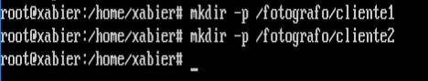

Crear grupos

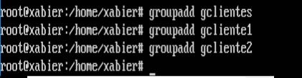

Crear usuarios





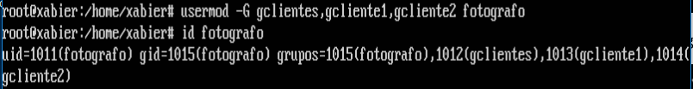

Usuario llamado fotógrafo

Grupo por defecto será fotógrafo

Será miembro de clientes cliente1 y cliente2

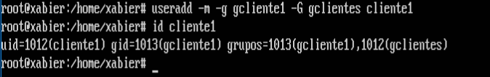

Usuario llamado Cliente1

Grupo por defecto será cliente1

Será miembro del grupo Clientes

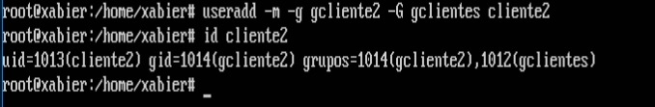

Usuario llamado Clinete2

Grupo por defecto será cliente2

Será miembro del grupo Clientes

|  |  |  |  |  |
| --- | --- | --- | --- | --- |
| Directorio | Propietario | Grupo | Resto | SB |
| /Fotografo | Root(rwx) | Clientes (r-x) | --- |  |
| /Fotgrafo/Cliente1 | Root rwx | Cliente1(rwx) | --- | 1 |
| /Fotografo/Cliente2 | Root rwx | Cliente2(rwx) | --- | 1 |

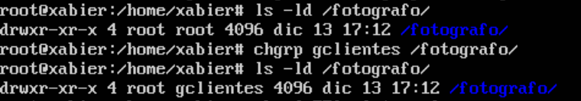

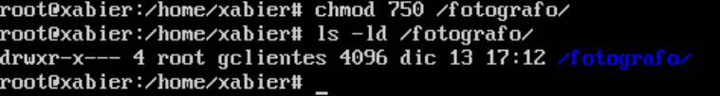

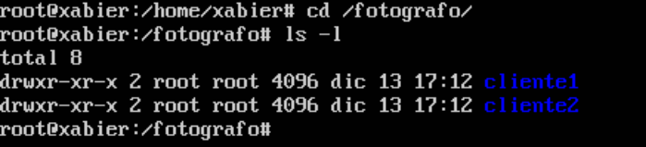

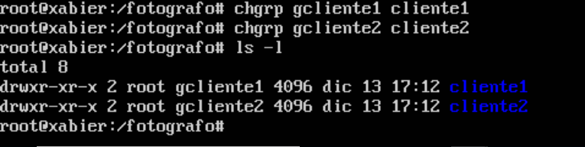

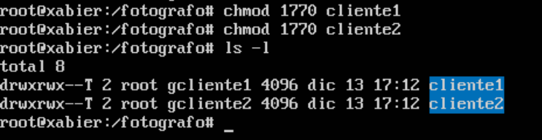

El fotógrafo puede Añadir contenido a los directorios de clientes

Los clientes pueden añadir contenidos a su directorio

Los clientes no pueden ver los contenidos de otros clientes

Los clientes no pueden eliminar los contenidos añadidos por el fotógrafo.

# Compartir con SAMBA



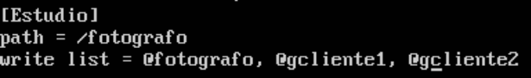

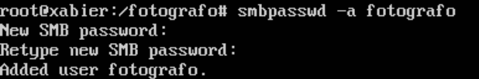

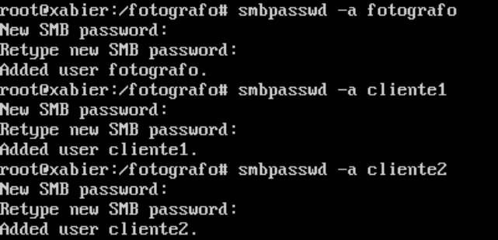

Un fotógrafo quiere compartir las fotos con sus clientes

/Fotografo/Clientesx

|  |  |  |  |  |
| --- | --- | --- | --- | --- |
| Directorio | Propietario | Grupo | Resto | SB |
| /Fotografo | Fotografo(rwx) | Clientes (r-x) | --- |  |
| /Fotgrafo/Cliente1 | Fotografo rwx | Cliente1(rwx) | --- | 1 |
| /Fotografo/Cliente2 | Fotografo rwx | Cliente2(rwx) | --- | 1 |

Usuario llamado fotógrafo

Grupo por defecto será fotógrafo

Usuario llamado Cliente1

Grupo por defecto será cliente1

Será miembro del grupo Clientes

Usuario llamado Clinete2

Grupo por defecto será cliente2

Será miembro del grupo Clientes

El fotógrafo puede Añadir contenido a los directorios de clientes

Los clientes pueden añadir contenidos a su directorio

Los clientes no pueden ver los contenidos de otros clientes

Los clientes no pueden eliminar los contenidos añadidos por el fotógrafo.